Universidad Rafael Landívar

Facultad de Ingeniería

Ingeniería En Informática y Sistemas

Microprogramación

Ing. Christian Roldán

Inga. Karen Liska

**MANUAL DE USUARIO RELOJ**

Bryan J. Mejía A.

Carné 1252016

Guatemala, 27 de Octubre del 2018

Se abre el programa ya sea por DOS o por TASM por TASM en build and exec y en DOS se tiene que convertir el .asm a .exe y una vez allí darle al comando run PRO.exe.

Una vez ensamblado, deberá aparecer una pantalla como la siguiente:

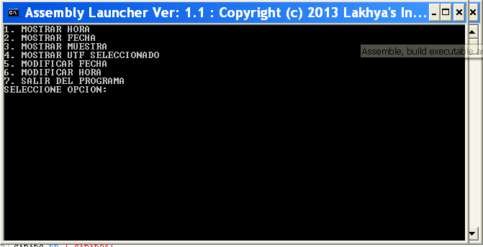

1. MOSTRAR HORA:

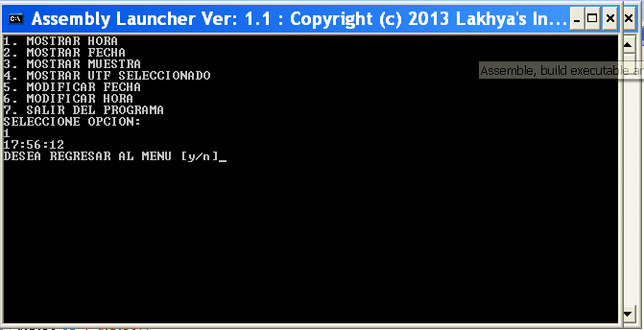

Esta opción muestra la hora actual del sistema. Si se modifica la hora en 6, entonces esta aparecerá reflejada cuando esta opción se seleccione.

FECHA DEL SISTEMA:

Si selecciona la opción 2, esta mostrará la fecha, o sea el día/mes/año más el día de la semana del sistema actual.

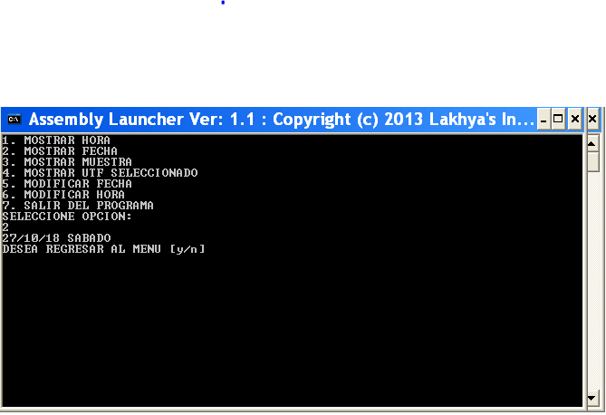

MODIFICACIÓN DE LA HORA DEL PROGRAMA:

Al ingresar en la opción 6, se mostrará los campos a rellenar, el orden es el siguiente:

1. Hora: ésta corresponderá a un rango de [0-23]
2. Minutos: éste corresponderá a un rango de [0-59]
3. Segundos: éste corresponderá a un rango de [0-59]
4. Milisegundos: éste campo no se llena debido a no es relevante para el usuario.

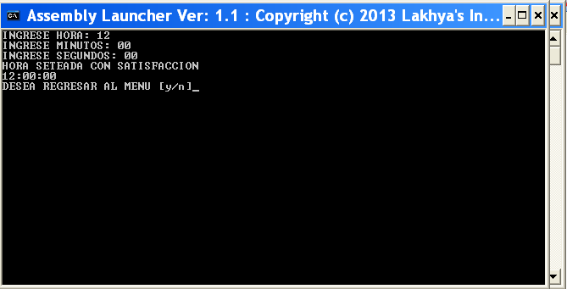

De lo contrario, al ingresar valores extraños para la hora, retornara que no se ha seteado el dato con éxito, lo cual no afectará la hora local del sistema.

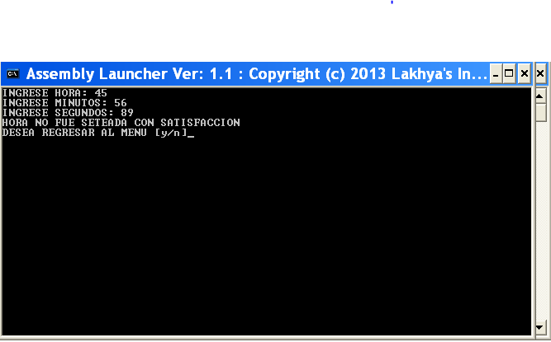

SALIDA DEL PROGRAMA:

Si presiona la opción 7, el programa finalizará sin ningún problema

*NOTA: No se agregó las implementaciones de UTC ni las muestras debido que, aunque lógicamente si están, no aparecen reflejadas en la UI